Игровая программа "Мы сегодня продавцы"
Выполнила воспитатель: Малашенкова В.В. (кружковая работа)
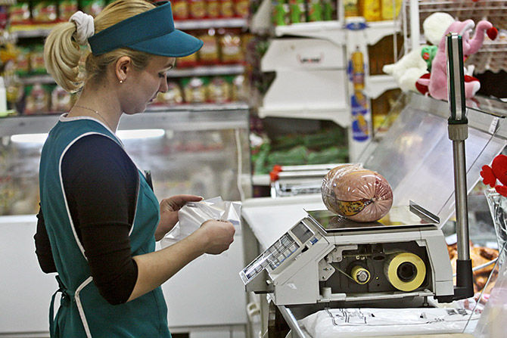
Цель: познакомить детей с измерительным прибором-весами, с историей возникновения весов, видами: чашечные, напольные, аптекарские, безмен.
Задачи: знакомство с понятием вес, весы, тяжелее, легче; развивать умения делать выводы на основе опыта; развивать интерес к профессии продавца.
На подносе лежат два шара одинакового цвета и размера.
Воспитатель: Ребята, что вы можете сказать об этих предметах?
Дети: Это шары разные по цвету и размеру.. Один шар тяжёлый, а другой лёгкий.
Воспитатель: Совершенно верно. Мы знаем, что одни предметы могут быть тяжёлыми, а другие лёгкими. Это зависит от чего (какого предметы размера и из чего они сделаны). Когда мы говорим» тяжёлый» или «лёгкий», мы говорим о весе предметов. А на сколько точно они различаются мы можем узнать при помощи… Отгадайте загадку:
Фрукты на качели 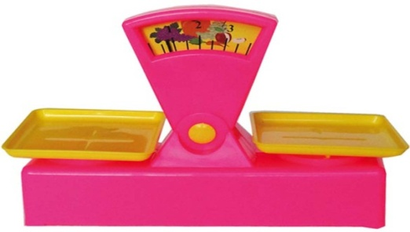
Покачаться сели.
Стоит им лишь прекратить,
Нам придётся заплатить (весы)
Воспитатель: Верно, при помощи весов. А что же такое весы (Весы-это прибор для измерения веса предметов).
А сейчас, ребята, я вам покажу, как нужно работать с весами. Для этого я предлагаю надеть специальную одежду. (дети надевают халаты и шапочки, воспитатель взвешивает предметы на весах).
Затем воспитатель знакомит детей с историей возникновения весов, рассказ сопровождается показом слайдов: Весы изобрели древние торговцы. Народы с глубокой древности обменивались друг с другом различным товаром. У одних была соль, а другие умели делать красивые стеклянные вазы. У третьих было много скота, но не было шёлковых тканей. Люди торговали друг с другом тем, что у них было в избытке. Чтобы обмен товаром был равноценным, люди придумали весы. Первоначально весы использовались не для взвешивания товара, а для взвешивания денег. На одну чашу весов клали гири с изображением товара, который продавали или покупали, а на другую кусок серебра или золота. Так определяли стоимость товара.
А сейчас, ребята, назовите те виды весов, которые вы знаете. (ответы детей по слайдам: безмен, весы с чашами, напольные, аптекарские, детские, промышленные).
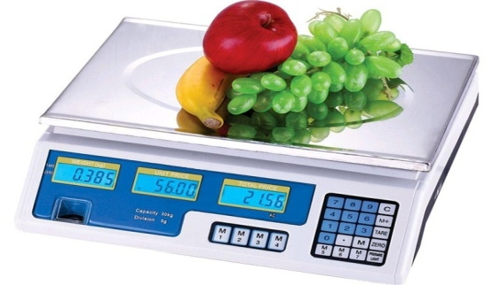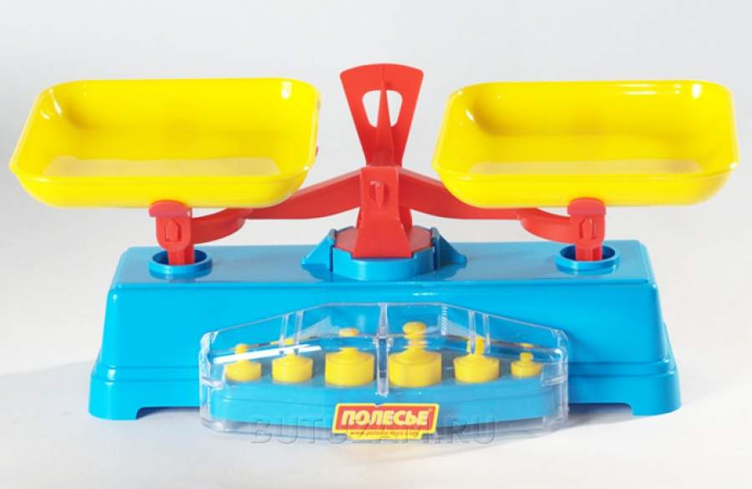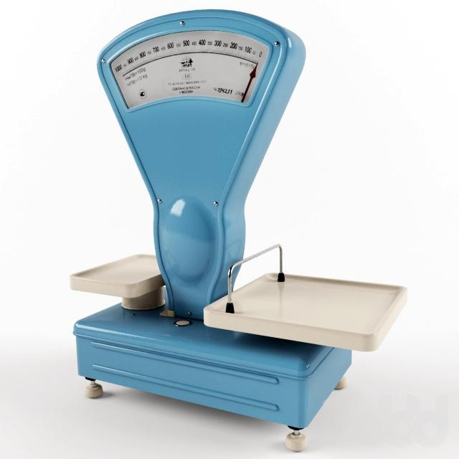
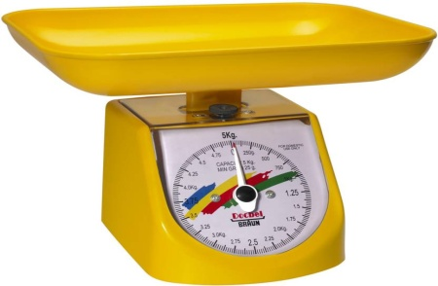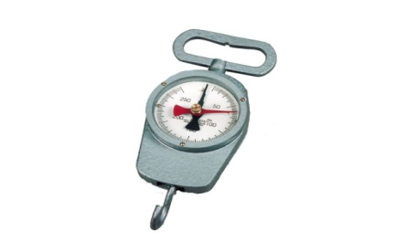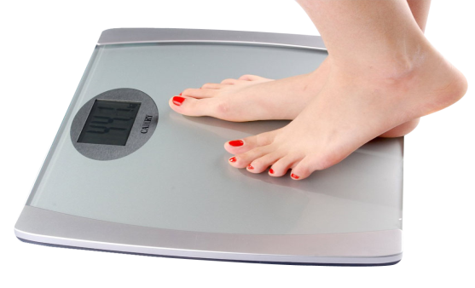
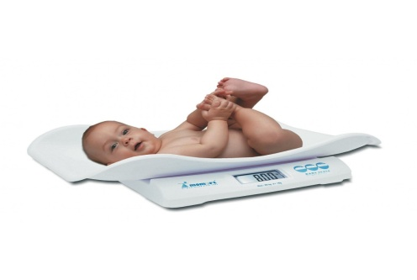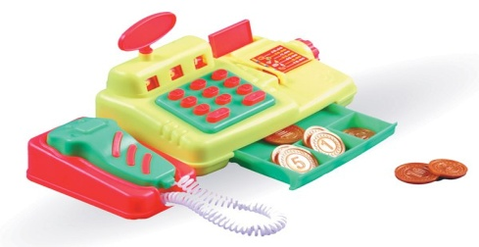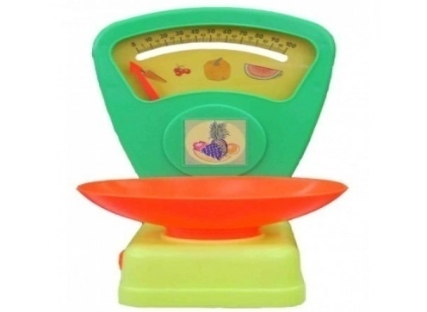

Воспитатель: Я думаю, вы получили достаточно знаний, и мы можем перейти в главную часть лаборатории- опытно- экспериментальную. (Дети проходят за столы, где приготовлены весы с двумя чашами, грузы для взвешивания для каждого ребёнка).
Ребята, для работников лаборатории очень важна ловкость рук, и мы с вами сейчас сделаем пальчиковую гимнастику, чтобы подготовить наши ручки для работы.
На лужайке по ромашкам
Жук летал в цветной рубашке.
Жу-жу-жу, жу-жу-жу, я с ромашками дружу.
Тихо на одной качаюсь, Низко, низко наклоняюсь!
А теперь, ребята, приступим к самому главному-взвешиванию. У вас на столах есть весы с двумя чашами и грузы-предметы, вес которых нам нужно сравнить.
- Сравним вес кусочка бумаги и скрепки. (На одну чашу весов кладём кусочек бумаги, а на другую скрепку). Что мы видим (Чаши весов стоят на одном уровне, значит вес кусочка бумаги и скрепки одинаков)..
- Сравним вес гвоздя и винта. (Чаша весов с гвоздём опустилась вниз, а чаша весов с винтом поднялась вверх. Это означает, что гвоздь тяжелее, чем винт).
- Сравним вес медной пластинки и стеклянного шара. (Чаша весов с медной пластинкой поднялась вверх, а чаша весов со стеклянным шаром опустилась вниз. Это означает, что медная пластинка легче, чем стеклянный шар.)
Молодцы! А теперь выполните ещё одно задание: у вас на столах есть гирька и кубики. Вам нужно узнать, сколько кубиков уравновесят гирьку и сколько весит один кубик?
Для этого поставьте гирю на одну чашу весов, а на другую выкладывайте кубики по одному до тех пор, пока чаши весов не будут находиться на одном уровне. Сколько кубиков вы положили (10 кубиков).
(Вдруг слышится звук).
Воспитатель. Ребята, это по электронной почте Винни- Пух нам прислал веселые задачи. Давайте посмотрим на экран.
На экране появляются условия задач, и дети находят решение с помощью «Математических корабликов».
- Определите вес зайца, если его уравновешивают 2гири по 2кг . (2+2=4кг)
- Определите вес медведя, если его уравновешивают 2гиря в 5кг . (5+5=10кг)
- Определите вес бельчонка, если его уравновешивают 4гири по 1кг. (1+1+1+1=4кг).
Молодцы, ребята! Вы выполнили все задания верно. Все старались и были внимательны! Напоследок мы поиграем в игру «Мы сегодня продавцы». (желающий становится продавцом, а остальные покупатели)
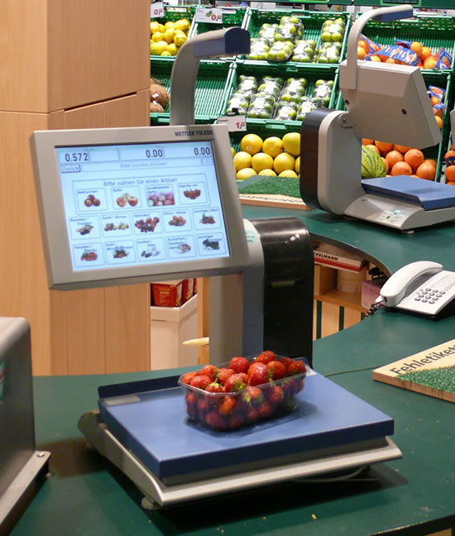
Итак, дети, что вам больше всего понравилось и запомнилось? (Ответы детей).
Воспитатель. Ребята, Винни- Пух вам приготовил небольшой сюрприз на память. (Дети получают воздушные шары)

Знакомство детей с весами:
напольные чашечные медицинские
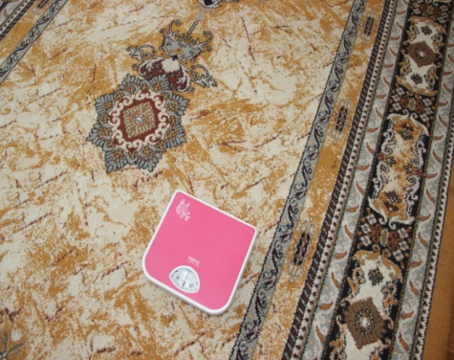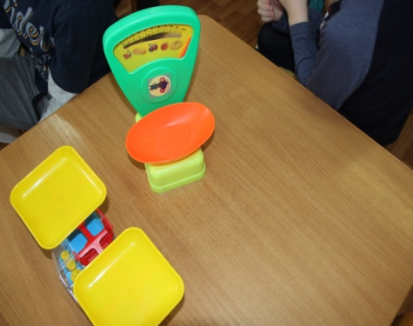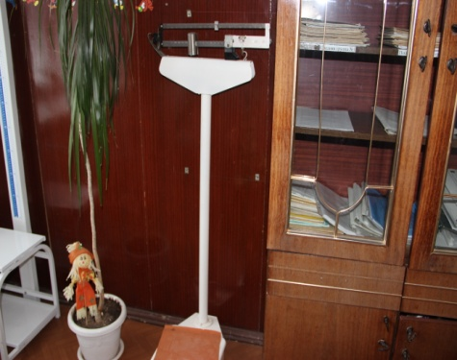
Самостоятельное взвешивание предметов:
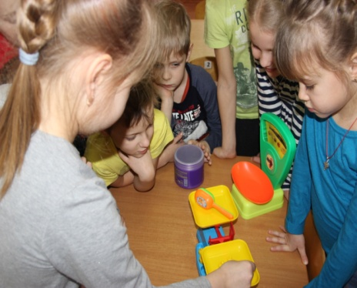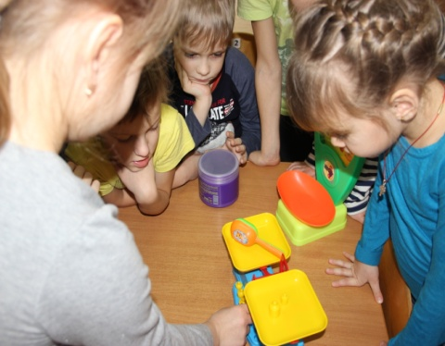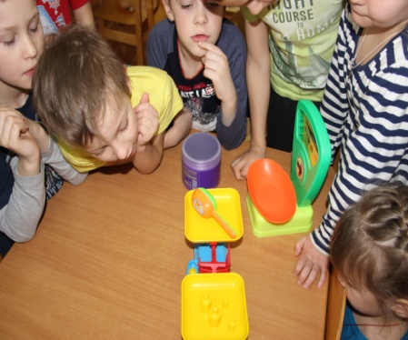
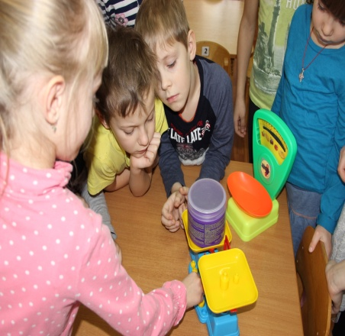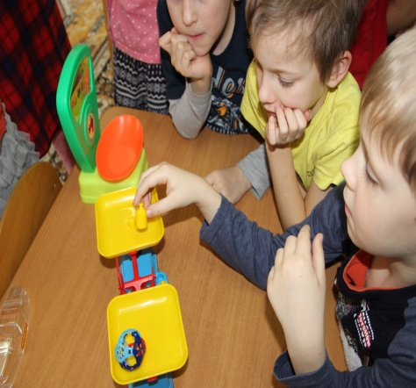

Игра «Мы сегодня продавцы»
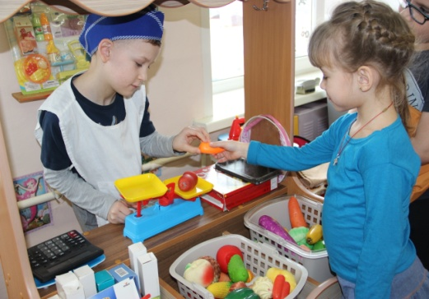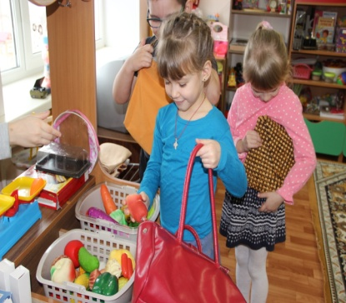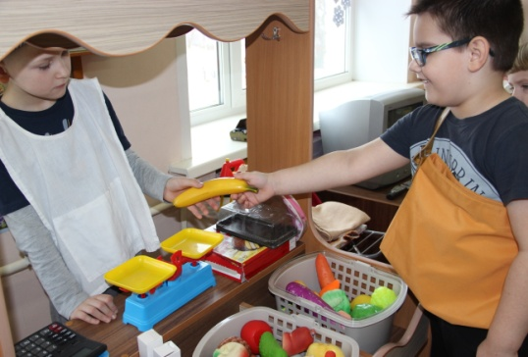
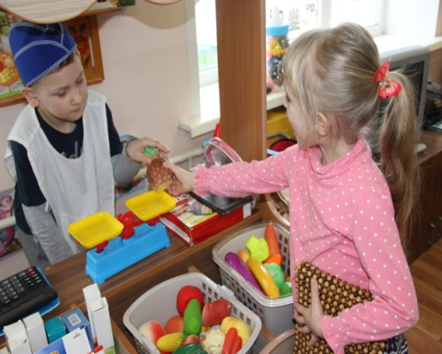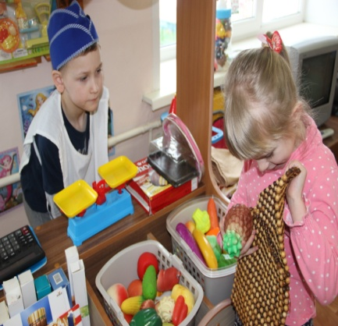
Взвешивание детей:
